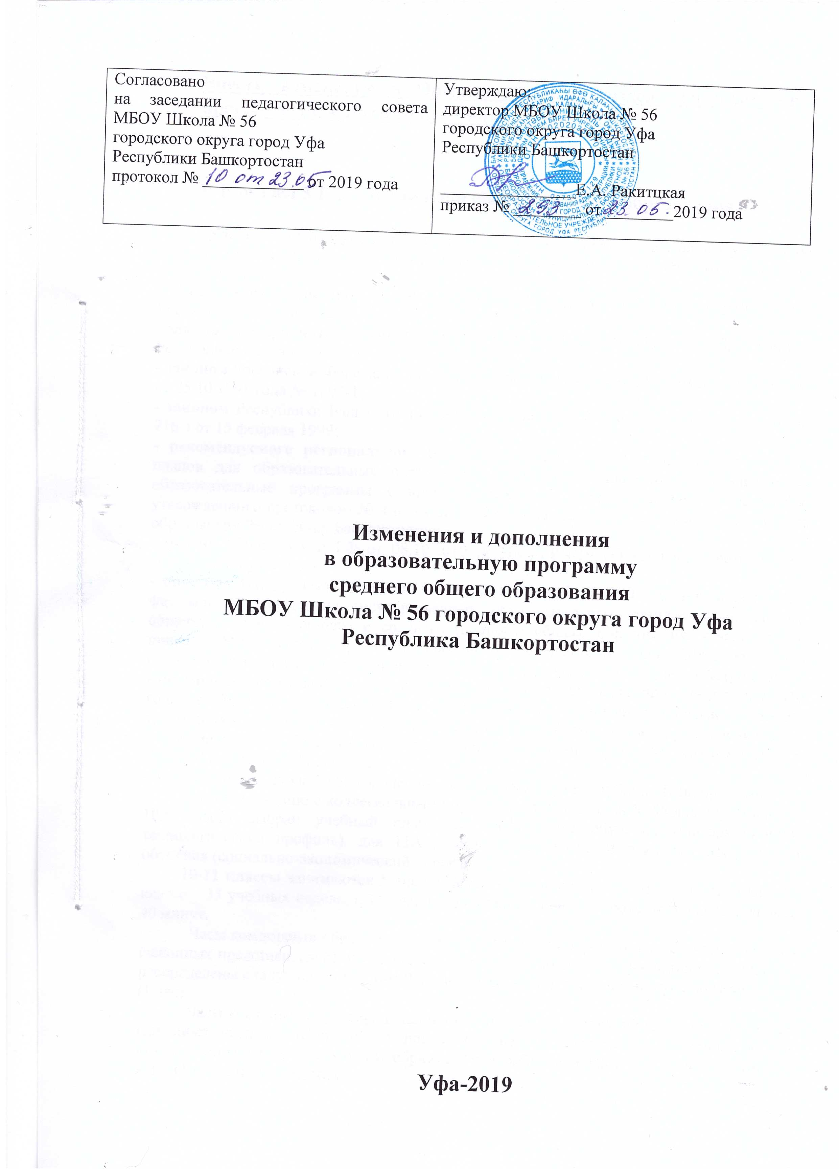

Внести изменения в Организационный раздел образовательной программы среднего общего образования

1. В раздел 3.1. Учебный план среднего общего образования.
Учебный план Муниципального бюджетного общеобразовательного учреждения Школа № 56 городского округа город Уфа Республики Башкортостан для 10-11 составлен в соответствии с:
- Федеральным Законом от 29 декабря 2012 года №273-ФЗ «Об образовании в Российской Федерации»;
- законом Республики Башкортостан от 1 июля 2013 года № 696-з «Об образовании в Республике Башкортостан;
- законом Российской Федерации «О языках народов российской Федерации» в редакции от 25.10.1991 года № 1807-1;
- законом Республики Башкортостан «О языках народов Республики Башкортостан» № 216-з от 15 февраля 1999;
- рекомендуемого регионального базисного учебного плана и примерных учебных планов для образовательных организаций Республики Башкортостан, реализующих образовательные программы основного общего и среднего общего образования, утвержденного протоколом № 4 от 04.08.2017 года на заседании Коллегии Министерства образования Республики Башкортостан;
- письма Минобрнауки РФ от 08.10.2010 № ИК -1494/19 «О введении третьего часа физической культуры»;
- приказа Минобрнауки России от 7 июня 2017 года № 506 «О внесении изменений в федеральный компонент государственных образовательных стандартов начального общего, основного общего и среднего (полного) общего образования, утвержденный приказом Министерства образования Российской Федерации от 5 марта 2004г. № 1089» в общеобразовательных организациях вводится изучение учебного предмета «Астрономия»;
- постановлением Главного государственного санитарного врача РФ от 29 декабря 2010 года № 189 «Об утверждении СанПиН 2.4.2.2821-10 «Санитарно-эпидемиологические требования к условиям и организации обучения в общеобразовательных учреждениях».
- постановлением Главного государственного санитарного врача РФ «Об изменении в СанПиН от 24.11.2015г. № 81»;
- Устава МБОУ Школа № 56 городского округа город Уфа Республики Башкортостан.
По согласованию с коллегиальными органами МБОУ Школа № 56 для обучающихся 10А класса выбран учебный план для профильного обучения (информационно-технологический профиль), для 11А класса выбран учебный план для профильного обучения (социально-экономический профиль)
10-11 классы занимаются 5 дней в неделю, продолжительность учебного года в 10 классе – 35 учебных недель, в 11 классе - 34 учебные недели, продолжительность уроков 40 минут.
Часы компонента образовательной организации на основании заявления родителей (законных представителей) обучающихся и решениях коллегиальных органов в 10 классе распределены следующим образом: Русский язык (1 час), элективный курс по математике (1 час).
Часы компонента образовательной организации на основании заявления родителей (законных представителей) обучающихся и решениях коллегиальных органов в 11А классе распределены следующим образом: Информатика и ИКТ – 1 часа. Элективный курс 11 класс по математике.
Региональный (национально-региональный) компонент для X-XI классов на основании заявлений родителей представлен предметом «Родной язык и литература»

 | 10, 11 классы
 | количество часов в неделю
Родной язык и литература | 1

Учебный предмет «Астрономия» изучается в 10 классе. На изучение астрономии в 10 классе выделяется 1 час.
Промежуточная аттестация обучающихся 10-11 классов осуществляется в соответствии с требованиями федерального компонента государственного стандарта общего образования
и в соответствии с Положением МБОУ Школа № 56 «О формах, периодичности, порядке текущего контроля успеваемости и промежуточной аттестации обучающихся».

Учебный план МБОУ Школа № 56
городского округа город Уфа
10 класс
на 2019 – 2020 учебный год
для профильного обучения
(информационно-технологический профиль)

№  п/п | Учебные предметы | класс
 |  | 10А
 |  | Базовые учебные предметы
1 | Русский язык | 1
2 | Литература | 3
3 | Иностранный язык | 3
4 | История | 2
3 | Обществознание (включая экономику и право) | 2
4 | Биология | 1
5 | Химия | 1
6 | География | 1
7 | Физика | 2
8 | Астрономия | 1
9 | Физическая культура | 3
10 | ОБЖ | 1
Профильные учебные предметы
1 | Математика | 6
2 | Информатика и ИКТ | 4
Региональный (национально-региональный компонент)
1 | Родной язык и литература | 1
Компонент образовательной организации
1 | Русский язык | 1
2 | Элективный курс «Общие методы решения неравенств повышенной сложности и их систем» | 1
Предельно допустимая аудиторная учебная нагрузка при 5-дневной учебной неделе (требования СанПиН) |  | 34

Учебный план МБОУ Школа № 56
городского округа город Уфа
11 класс
на 2019 – 2020 учебный год
для профильного обучения
(социально-экономический профиль)

№  п/п | Учебные предметы | класс
 |  | 11А
 |  | Базовые учебные предметы
1 | Русский язык | 1
2 | Литература | 3
3 | Иностранный язык | 3
4 | Информатика и ИКТ | 1
5 | История | 2
6 | Право | 1
7 | Экономика | 1
8 | Биология | 1
9 | География | 1
10 | Физика | 2
11 | Астрономия
12 | Химия | 2
13 | Физическая культура | 3
14 | ОБЖ | 1
Профильные учебные предметы
1 | Математика | 6
2 | Обществознание | 3
Региональный (национально-региональный компонент)
1 | Родной язык и литература | 1
Компонент образовательной организации
1 | Элективный курс «Избранные вопросы математики» | 1
2 | Информатика и ИКТ | 1
Предельно допустимая аудиторная учебная нагрузка при 5-дневной учебной неделе (требования СанПиН) |  | 34

2. Внести изменения в раздел 3.2. Годовой учебный календарный график.
Годовой календарный учебный график
МБОУ Школа № 56
городского округа город Уфа
Республики Башкортостан
на 2019-2020 учебный год

Начало учебного года - 2 сентября 2019 года
Окончание учебного года:
11 класса – 23 мая 2019 года
для 10 класса – 30 мая 2020 года
10,11 классы - 5-дневная учебная неделя

Полугодие | Количество учебных дней по классам |  | Начало полугодия | Конец полугодия
 | 10 | 11
I | 78 | 78 | 02.09.2018 г. | 27.12.2019г.
II |  | 89 | 13.01.2020 г. | 23.05.2020 г.
 | 94 |  | 13.01.2020 г. | 30.05.2020 г.

Экзаменационный период:
для выпускников 11-х классов – с 25 мая по 24 июня 2020г.

Продолжительность каникул в течение учебного года для обучающихся:
Каникулы | Дата начала каникул | Дата окончания каникул | Продолжительность в днях
Осенние | 26.10.2019 г. | 03.11.2019 г. | 9 дней
Зимние | 28.12.2019 г. | 08.01.2020 г. | 12 дней
Весенние | 21.03.2020 г. | 29.03.2020 г. | 9 дней
Летние каникулы | (1кл.) 26.05.2020  01.06.2020 | 31.08.2020 г.  31.08.2020 г. | 98 дней  92 дня

Сроки проведения промежуточной аттестации

Для обучающихся 10 классов – с 05 мая по 21 мая 2020 года

Праздничные нерабочие дни
11 октября 2019 года – День Республики Башкортостан  4 ноября 2019 года – День народного единства  1 января 2020 года – Новый год  7 января 2020 года – Рождество Христово  23 февраля 2020 года – День защитников Отечества | 8 марта 2020 года – Международный женский день  1 мая 2020 года – Праздник Весны и Труда  9 мая 2020 года – День Победы  24 мая 2020-Ураза-Байрам  12 июня 2019 года – День России  31 июля 2020 года – Курбан-Байрам

